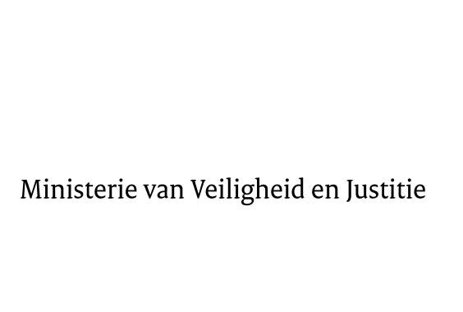
> Retouradres Postbus 20301 2500 EH Den Haag
Aan de Voorzitter van de Tweede Kamer / Eerste Kamer der Staten-GeneraalPostbus 20018 / 200172500 EA DEN HAAG

Datum | 16 juni 2015
Onderwerp | Voorstel van wet Wijziging van het Wetboek van Burgerlijke Rechtsvordering teneinde de werking van de inschrijving van de koop van een registergoed in de openbare registers te verbeteren  (34148)

Directie Wetgeving en Juridische Zaken

Turfmarkt 147
2511 DP Den Haag
Postbus 20301
2500 EH Den Haag
www.rijksoverheid.nl/venj

Ons kenmerk
653206

Bij beantwoording de datum en ons kenmerk vermelden. Wilt u slechts één zaak in uw brief behandelen.

Hierbij bied ik u de nota naar aanleiding van het verslag inzake het bovenvermelde voorstel alsmede een nota van wijziging aan.
De Minister van Veiligheid en Justitie,

G.A. van der Steur

